Presseinformation
Armaturer, brusere og accessories i perfektion
AXOR fejrer 25 år med individuel badindretning
Hasselager, september 2018. Mærket AXOR (www.axor-design.com) går forrest, når det handler om avantgardistiske, teknologisk overlegne designobjekter til luksuriøse badeværelser og køkkener. Armaturerne, bruserne og tilbehøret fra mærket stiller høje krav til perfektion i design, fremstilling og funktion. På den måde har der i nu 25 år fandtes produkter, der er mere end summen af form og funktion: Designobjekter, der er udviklet og konstrueret til perfektion i samarbejde med verdenskendte arkitekter og produktdesignere som Philippe Starck, Antonio Citterio og Jean-Marie Massaud, har fundet vej til verdens mest luksuriøse køkkener og badeværelser. I forbindelse med 25-årsjubilæet præsenterede AXOR sammen med Phoenix Design AXOR MyEdition på Salone del Mobile i Milano – en ny dimension af individualisering. Den lanceres i Danmark i foråret 2019.
Perfektion i design og detaljer
I 25 år har AXOR præget badeværelsets udvikling ved at kreere avantgardistiske og enestående produkter og kollektioner – nogle af dem er i dag klassikere inden for baddesign. Kollektionen AXOR Starck åbnede med sit arketypiske joystick-greb døren for en ny måde at styre vandet på. AXOR Citterio kollektionen er et mesterværk inden for 1930’ernes neoklassicisme. Hjørner, kanter og store flader, der bryder lyset perfekt, er kendetegnende for armaturerne. Der blev sat nye standarder for den uberørte vandoplevelse med kollektionen AXOR Massaud. Vandet flyder som ved et naturligt vandfald ud af det skulpturelle hylde-armatur, der også rent teknisk er på højeste niveau.
Perfektion i fremstilling og funktion
Det kompromisløse krav til perfektion i design, fremstilling og funktion afspejles for eksempel i kollektionen AXOR Starck Organic. Takket være en ny stråletype dækkes huden af brusedråber, oven i købet med et bæredygtigt lavt vandforbrug. Det uovertrufne AXOR armatur AXOR Starck V brillerer med en svingbar, aftagelig tud af organisk krystalglas og porcelæn. Vandet tager form af en vandhvirvel og fascinerer enhver. Også under bruseren gælder perfektion i fremstilling og funktion: AXOR ShowerHeaven 1200 og AXOR Hovedbruser 350 er udtryk for brusere i en ny dimension. Den helt nye bruserstråle PowderRain indhyller huden blidt og fuldender den luksuriøse bruseoplevelse.
AXOR udvikler, konstruerer og producerer vandhaner, brusere og tilbehør til luksuriøse badeværelser og køkkener - til perfektion. Særlige, avantgarde produkter og kollektioner skabes på højeste æstetiske og tekniske niveau. Nogle af dem ses i dag som klassikere inden for badeværelsesdesign. Fælles for dem alle er, at de følger tanken "Form follows Perfection": Produktudviklingen er først færdig, når der ikke er mere at tilføje eller fjerne. Gennem mere end 20 år er toneangivende designobjekter blevet udviklet efter denne opskrift i samarbejde med nogle af verdens største designere, bl.a. Philippe Starck, Antonio Citterio, Jean-Marie Massaud og Patricia Urquiola. AXOR er et mærke i Hansgrohe Group.
Læs mere om mærket AXOR på:
www.facebook.com/axor.design www.twitter.com/Hansgrohe_PR
www.instagram.com/axordesign

#AXOR
#FORMFOLLOWSPERFECTION

Yderligere information: | Hansgrohe A/S  Marketingafdelingen  Merete Lykke Jensen  Tlf. 86 28 74 00  marketing@hansgrohe.dk  www.axor-design.com

Billedoversigt
AXOR fejrer 25 år med individuel badindretning
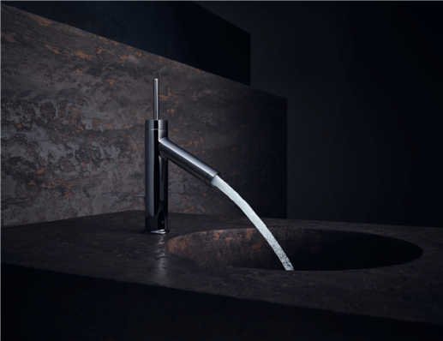 | 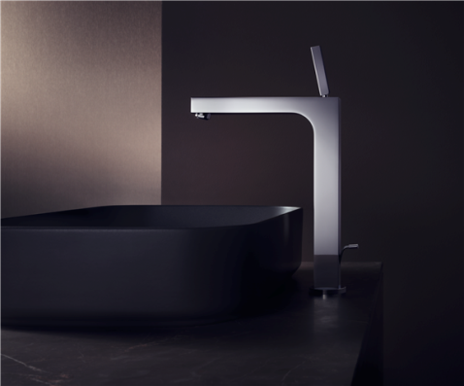
AXOR Starck | AXOR Citterio
Copyright: AXOR / Hansgrohe SE | Copyright: AXOR / Hansgrohe SE
I 25 år har AXOR præget badeværelsets udvikling ved at kreere avantgardistiske og enestående produkter og kollektioner – nogle af dem er i dag klassikere inden for baddesign. Kollektionen AXOR Starck åbnede med sit arketypiske joystick-greb døren for en ny måde at styre vandet på. | I 25 år har AXOR præget badeværelsets udvikling ved at kreere avantgardistiske og enestående produkter og kollektioner – nogle af dem er i dag klassikere inden for baddesign. AXOR Citterio kollektionen er et mesterværk inden for 1930’ernes neoklassicisme. Hjørner, kanter og store flader, der bryder lyset perfekt, er kendetegnende for armaturerne.

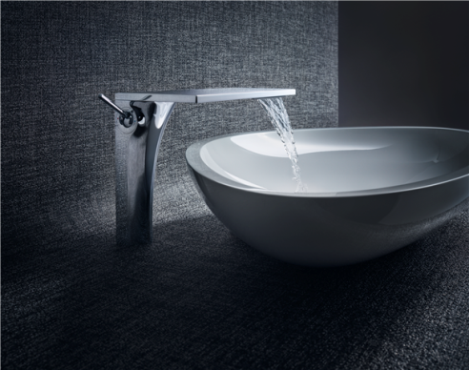 | 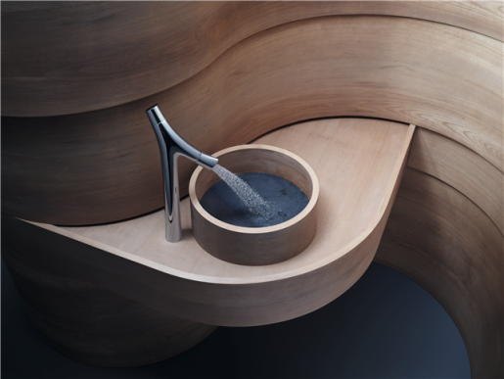
AXOR Massaud | AXOR Starck Organic
Copyright: AXOR / Hansgrohe SE | Copyright: AXOR / Hansgrohe SE
I 25 år har AXOR præget badeværelsets udvikling ved at kreere avantgardistiske og enestående produkter og kollektioner – nogle af dem er i dag klassikere inden for baddesign. Der blev sat nye standarder for den uberørte vandoplevelse med kollektionen AXOR Massaud. Vandet flyder som ved et naturligt vandfald ud af det skulpturelle hylde-armatur, der også teknisk er på højeste niveau. | Det kompromisløse krav til perfektion i design, fremstilling og funktion afspejles for eksempel i kollektionen AXOR Starck Organic. Takket være en ny stråletype dækkes huden af brusedråber, oven i købet med et bæredygtigt lavt vandforbrug.

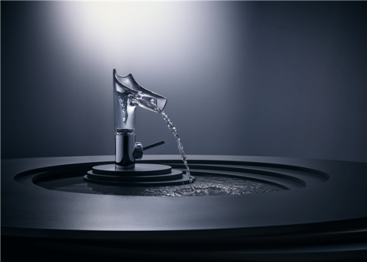 | 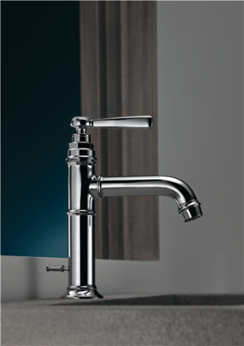
AXOR Starck V | AXOR Montreux
Copyright: AXOR / Hansgrohe SE | Copyright: AXOR / Hansgrohe SE
Det uovertrufne AXOR armatur AXOR Starck V brillerer med en svingbar, aftagelig tud af organisk krystalglas og porcelæn. Vandet tager form af en vandhvirvel og fascinerer enhver | I stil med det arketypiske design på de første industrielt producerede bad- og køkkenarmaturer præger formerne og de charmerende stilistiske detaljer hele kollektionen AXOR Montreux. Industridesignets kendetegn som rør og ventiler er både blevet kombineret med klassiske krydsgreb og porcelænsindsatser, og med moderne vingegreb.

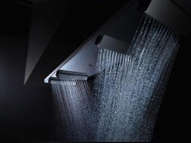 | 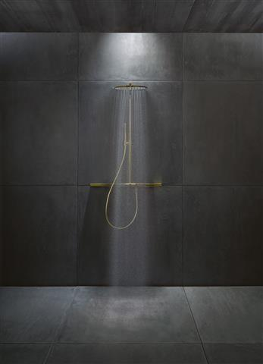
AXOR_ShowerHeaven 1200_Focus | AXOR_Uno_Showerpipe_Gold
Copyright: AXOR / Hansgrohe SE | Copyright: AXOR / Hansgrohe SE
Også under bruseren gælder perfektion i fremstilling og funktion: AXOR ShowerHeaven 1200 og AXOR Hovedbruser 350 er udtryk for brusere i en ny dimension. Den helt nye bruserstråle PowderRain indhyller huden blidt og fuldender den luksuriøse bruseoplevelse.

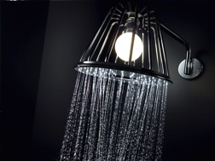 | 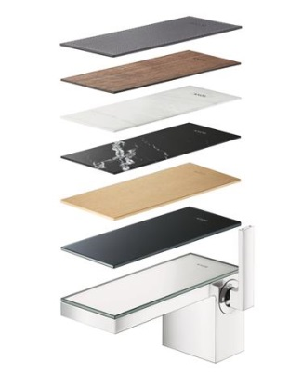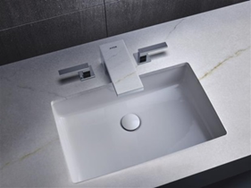
AXOR_LampShower | AXOR My Edition Plate Variety
Copyright: AXOR / Hansgrohe SE
AXOR LampShower by Nendo: Lampe og bruser forenet i et usædvanligt designobjekt. Sammen sørger de for en atmosfære af velvære og et spændende lys-/vandspil. Samtidig inviterer den typiske lampeskærmsform med sin fine ”magiske” vandføring hyggen ind på badeværelset. | I forbindelse med 25-årsjubilæet præsenterede AXOR på Salone del Mobile i Milano AXOR MyEdition sammen med Phoenix Design – en ny dimension af individualisering. Den lanceres i Danmark i foråret 2019.

Download billeder i høj opløsning: https://www.mynewsdesk.com/dk/hansgrohe
Copyright: Vi skal gøre opmærksom på, at vi har begrænset brugsret til disse billeder. Alle yderligere rettigheder tilhører den respektive fotograf. Billeder, som Hansgrohe SE har copyright på, må kun anvendes honorarfrit, hvis de entydigt og udtrykkeligt tjener præsentation eller markedsføring af ydelser, produkter eller projekter tilhørende virksomheden Hansgrohe SE og/eller et af virksomhedens mærker (hansgrohe, AXOR). Alle andre billeder må kun benyttes i direkte sammenhæng med den pressemeddelelse, de hører til. Ønskes billederne brugt i anden sammenhæng, kræves den respektive rettighedsindehavers godkendelse og godtgørelse efter aftale med denne.

